La lente arancione sul mondo della plastica
Ultimo webinar italiano dell’anno per B&R
Il prossimo 25 novembre si terrà l’ultimo webinar dell’anno del ciclo Automation Talks di B&R dal titolo ‘La lente arancione sul mondo della plastica’.
Per soddisfare le specifiche esigenze del cliente, i costruttori di macchine di oggi devono possedere vaste conoscenze e un forte know-how per la lavorazione delle materie plastiche.
In questo webinar verrà mostrato come le soluzioni hardware e software di B&R possono aiutare i costruttori di macchine che quotidianamente lavorano su applicazioni tipiche come: estrusione, soffiaggio, iniezione e termoformatura.
Elettrificazione, digitalizzazione e visualizzazione smart sono gli ingredienti di innovazione che vengono proposti da B&R attraverso la tecnologia mapp, i modelli dall’utilizzo intuitivo come il Parison e l’applicazione di protocolli specifici come EUROMAP e OPC-UA.
Registrati subito: La lente arancione sul mondo della plastica del 25 novembre alle ore 10:30.

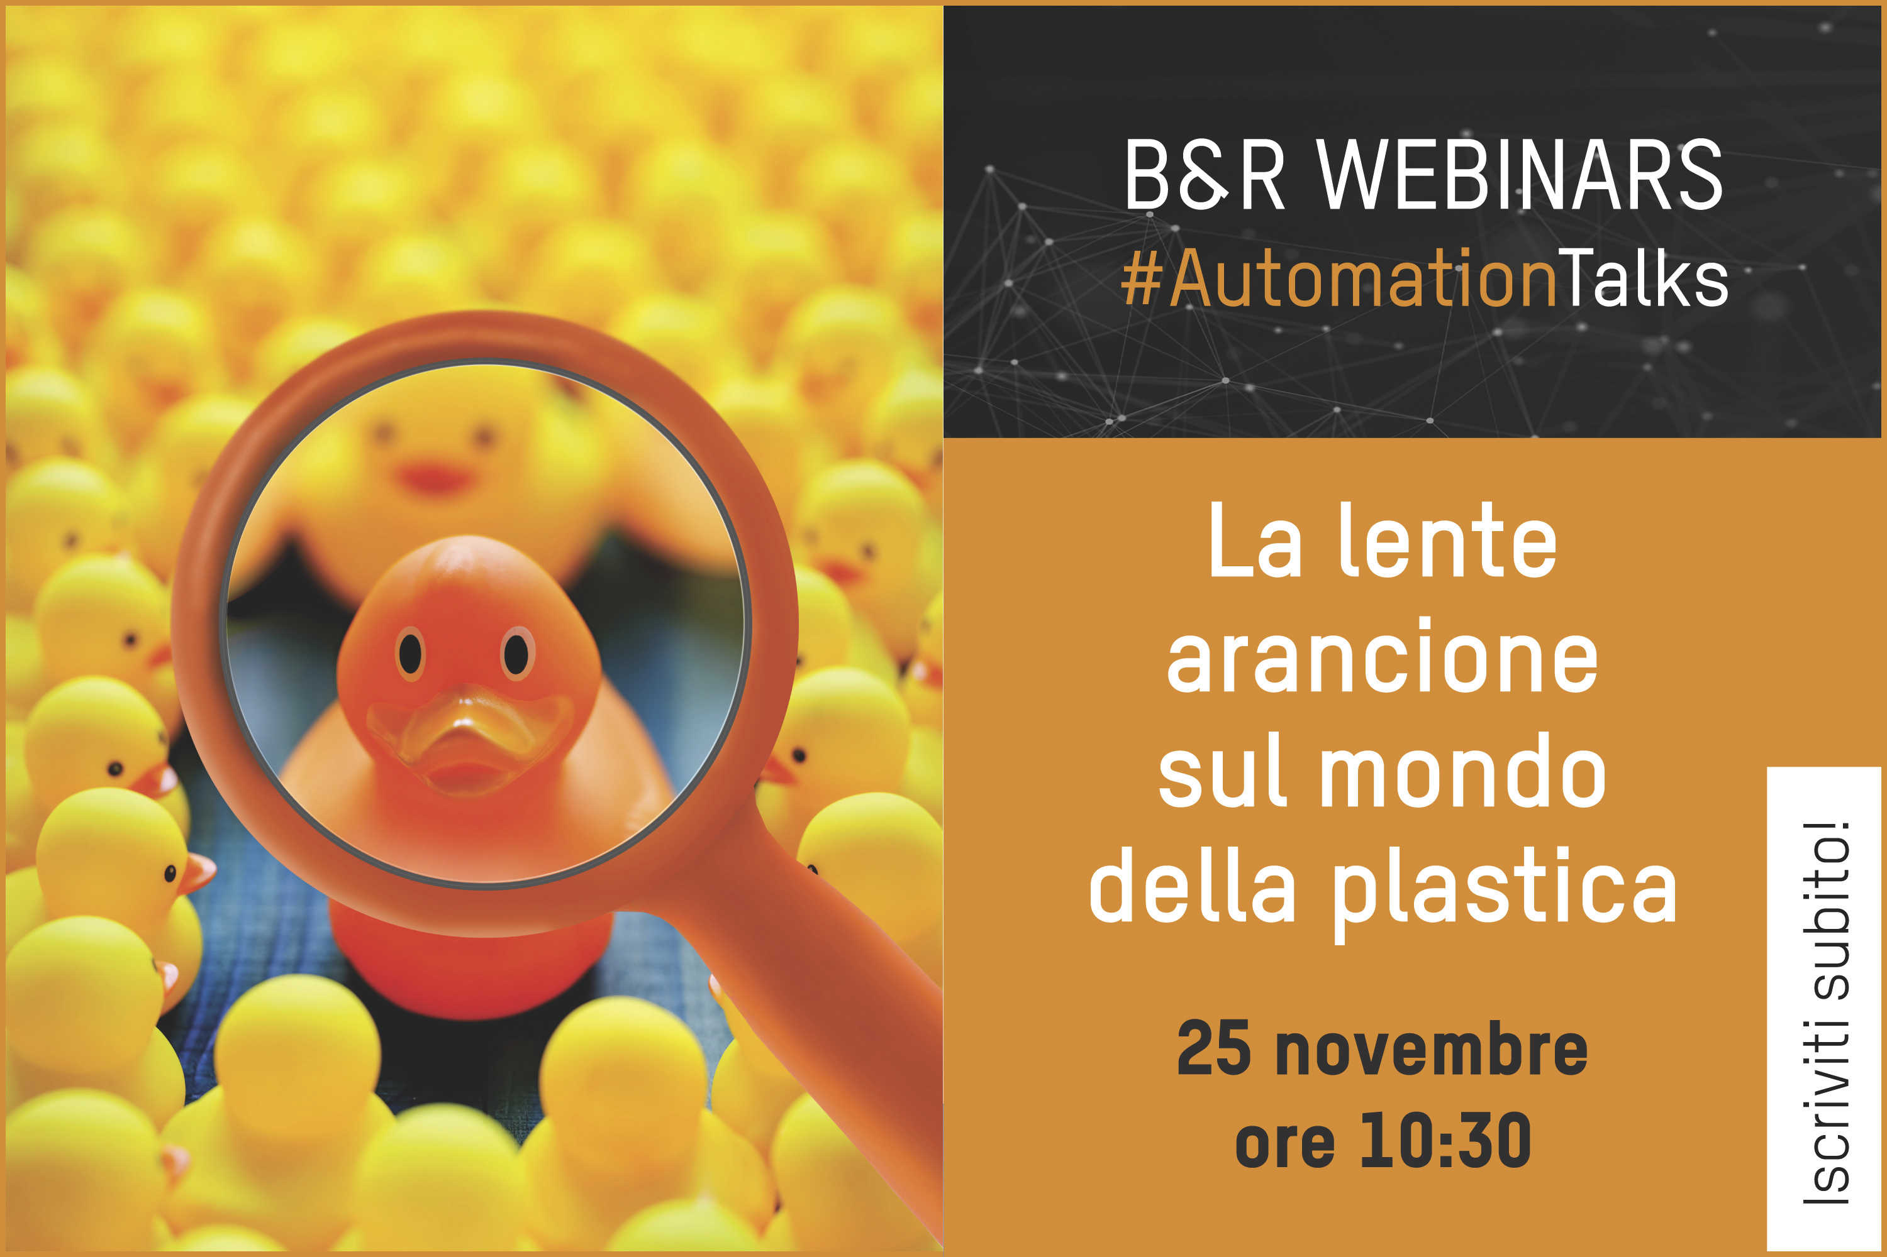
Webinar B&R ‘La lente arancione sul mondo della plastica’.

A proposito di B&R
Giunta ai suoi primi trent’anni di presenza in Italia, B&R è un'innovativa società di automazione con sede in Austria e uffici in tutto il mondo. B&R è la business unit per la Machine and Factory automation del gruppo ABB. Come leader mondiale nell'automazione industriale, B&R combina tecnologia all'avanguardia e ingegneria avanzata per for-nire ai clienti in ogni settore industriale soluzioni complete per l'automazione di macchina e di fabbrica, per il controllo di movimento, per l'interfaccia uomo macchina e le tecnologie di sicurezza integrate. Sfruttando gli standard di comunicazione per l’IIoT come OPC UA, TSN, POWERLINK e openSAFETY, insieme al potente ambiente di sviluppo software Automation Studio, B&R sta costantemente ridefinendo il futuro dell'ingegneria di automazione. Lo spirito innovativo che mantiene B&R all'avanguardia nell'automazione industriale è guidato dall’impegno nel semplificare i processi e superare le aspettative dei clienti.
Per ulteriori informazioni, visitare https://www.br-automation.com.

